菌株名称编号：*N. alborubida* NBRC 13392 基因组编号：*No.alb*_GCA_001552695.1

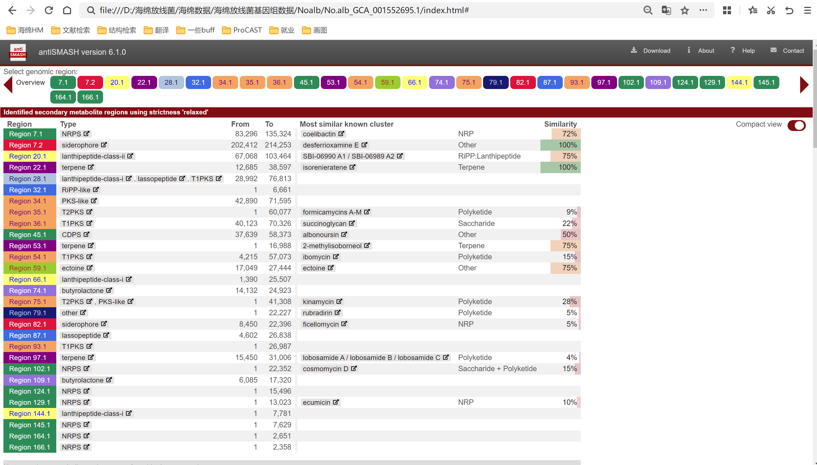

菌株名称编号：*N. alborubida* NBRC 13392 基因组编号：*No.alb*_GCA_012396365.1

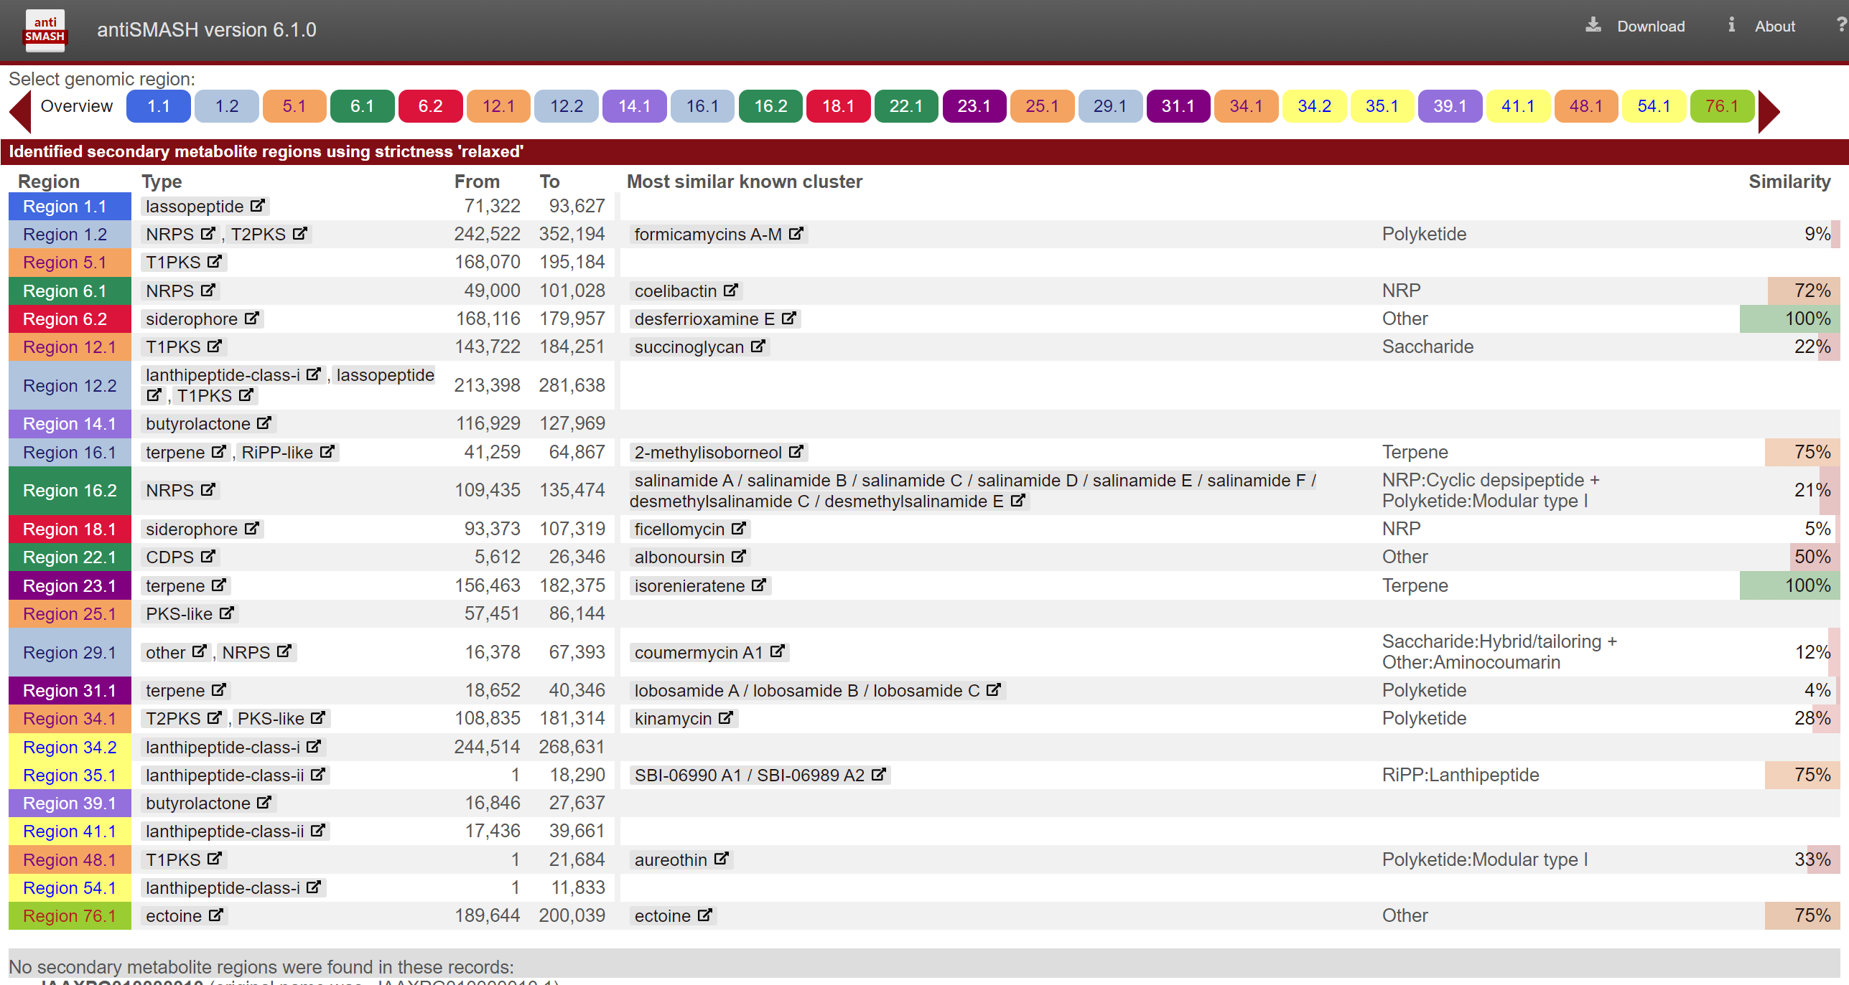

菌株名称编号：*N. alborubida* NBRC 13392 基因组编号：*No.alb*_GCF_001552695.1

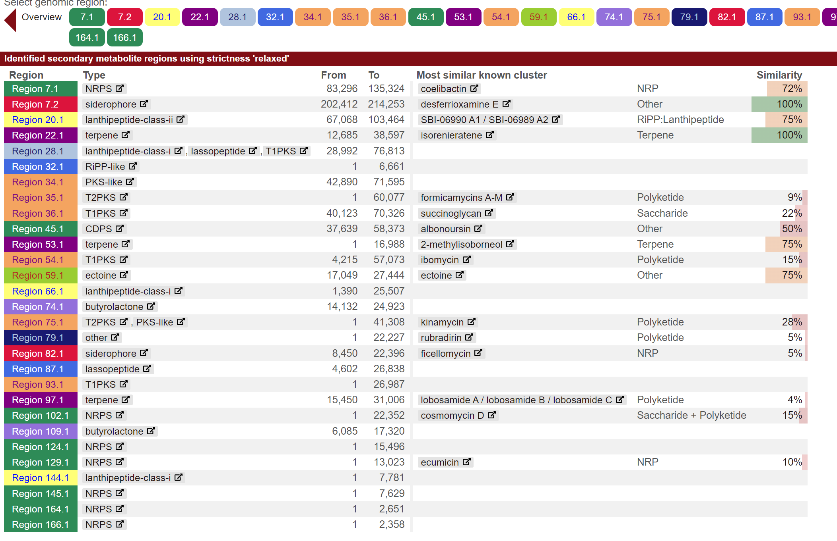

菌株名称编号：*N. alborubida* NBRC 13392 基因组编号： *No.alb*_GCF_012396365.1

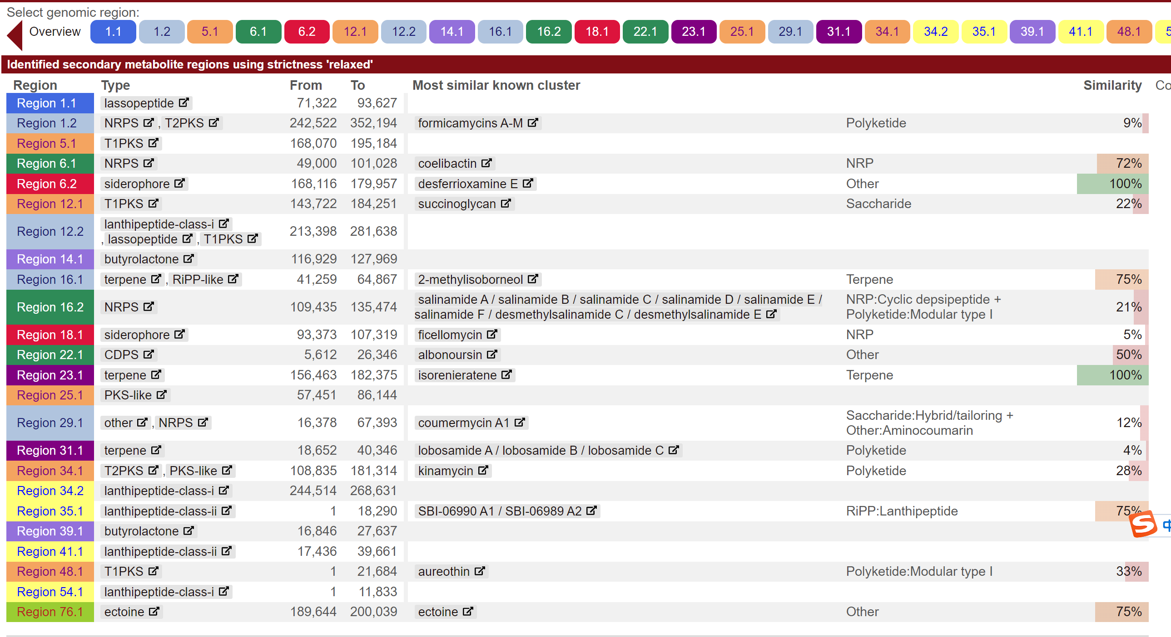

菌株名称编号：*N. synnemataformans* DSM 44143基因组编号：*No.syn*_GCA_000340945.1

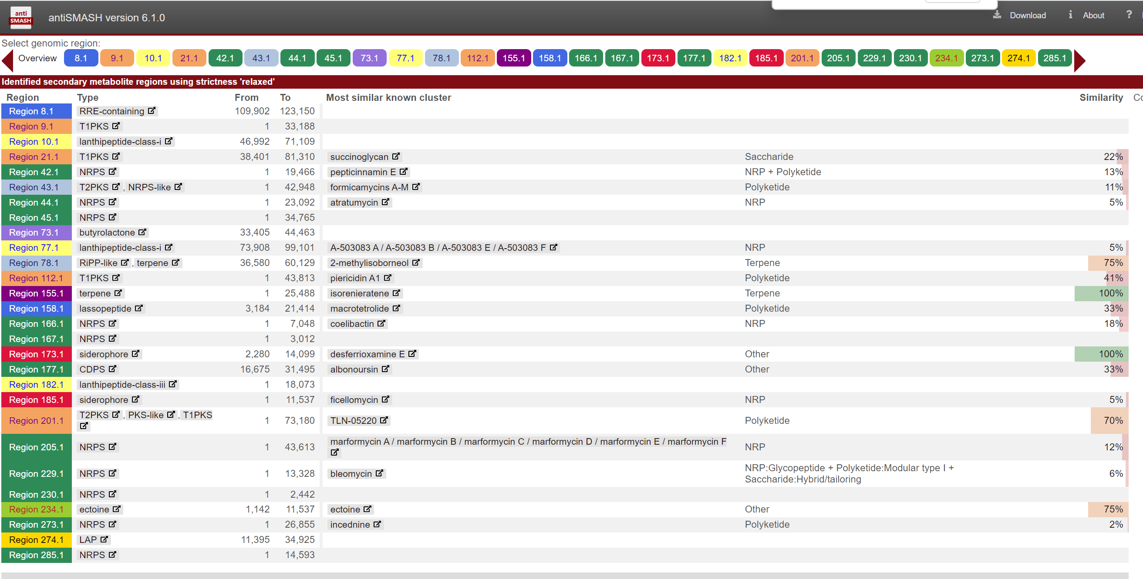

菌株名称编号：*N. dassonvillei* IFO 14626基因组编号：*No.da_*GCA_000092985.1

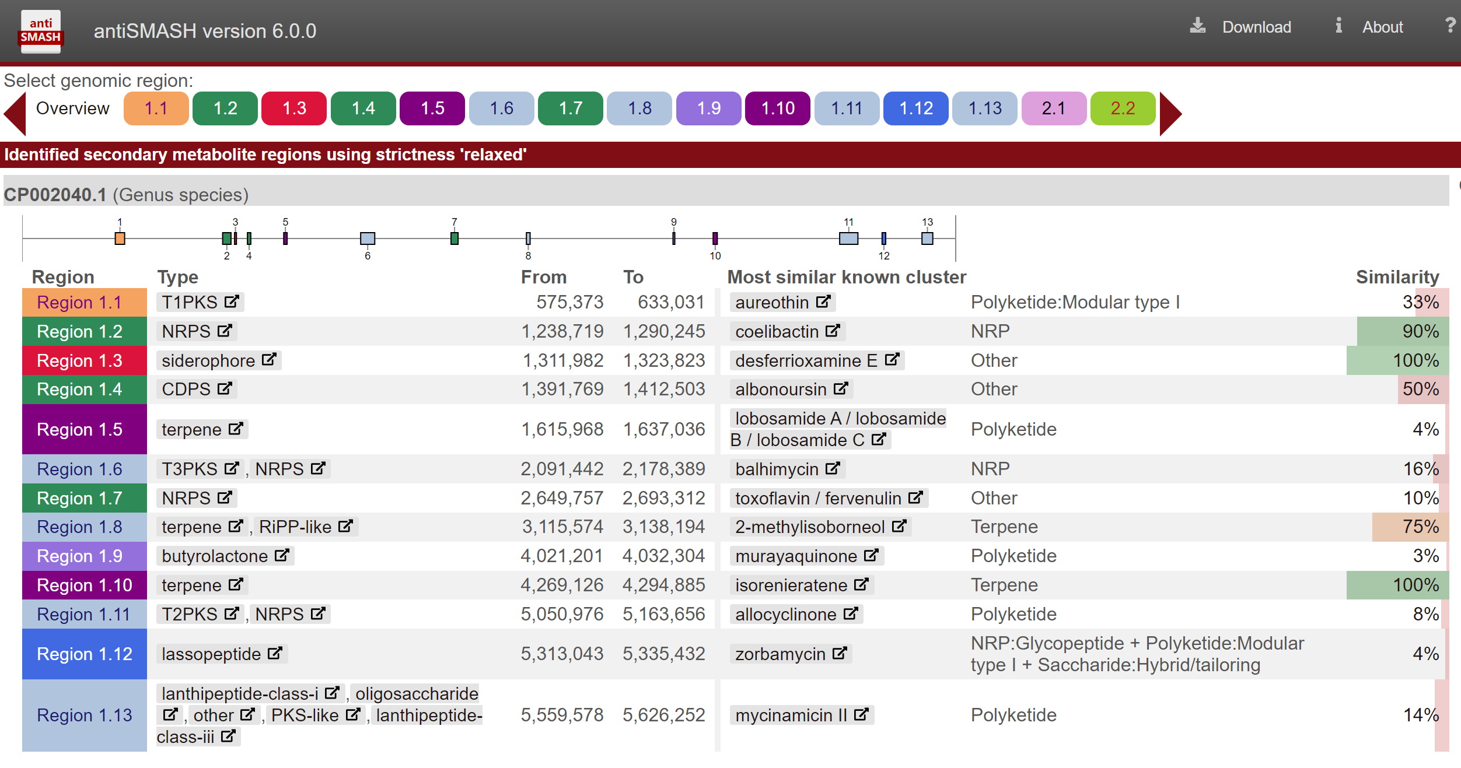

菌株名称编号：*N. dassonvillei* IFO 14626基因组编号：*No.da_* GCA_900638215.1

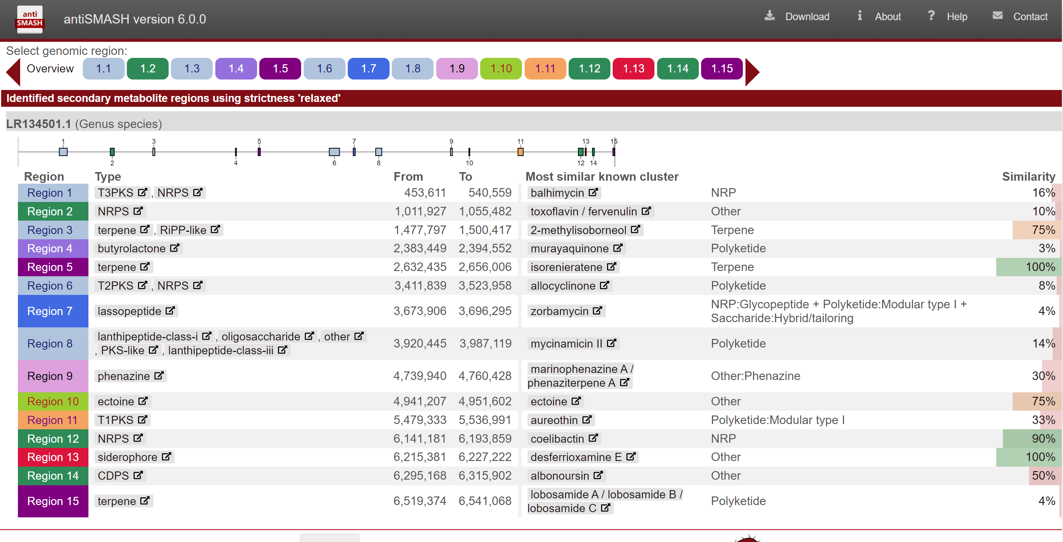

菌株名称编号：*N. dassonvillei* IFO 14626基因组编号：*No.da_* GCF_002260685.1

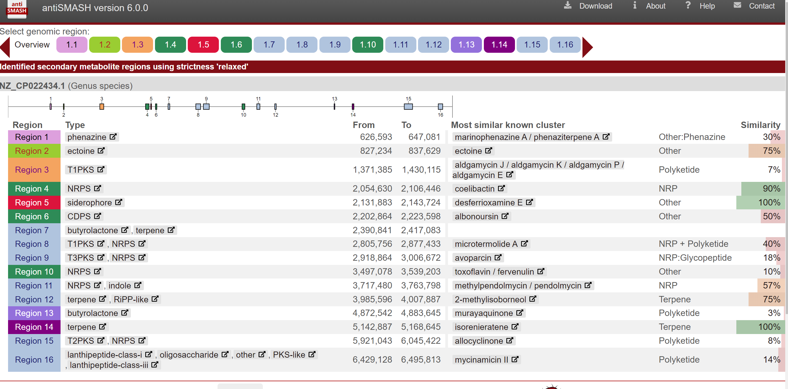

菌株名称编号：*N. dassonvillei* IFO 14626基因组编号：*No.da_* GCA_001877055.1

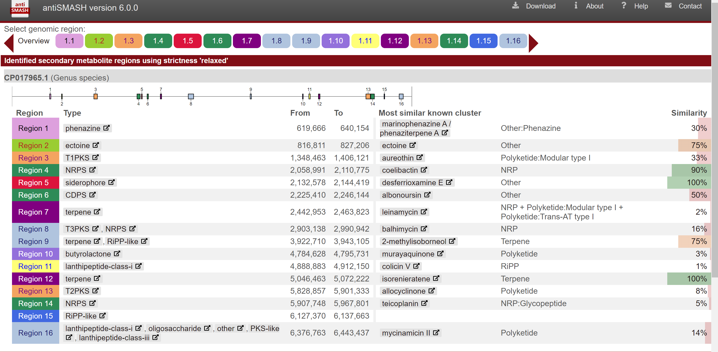

菌株名称编号：*N. dassonvillei* IFO 14626基因组编号：*No.da_* GCA_902825375.1

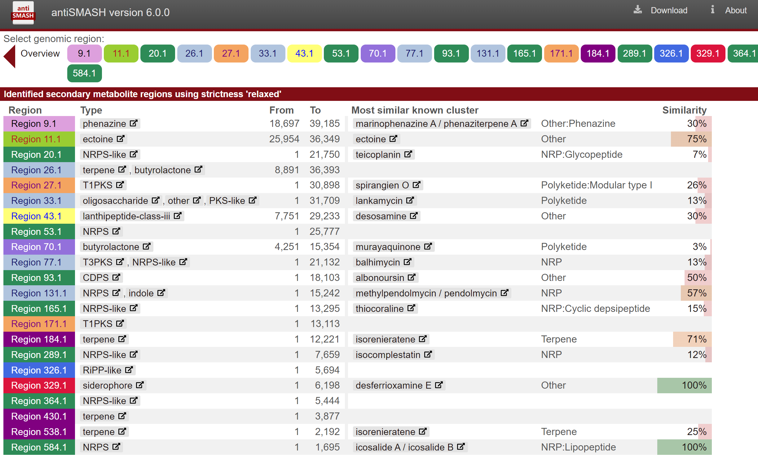

菌株名称编号：*N. dassonvillei* IFO 14626基因组编号：*No.da_* GCF_012396345.1

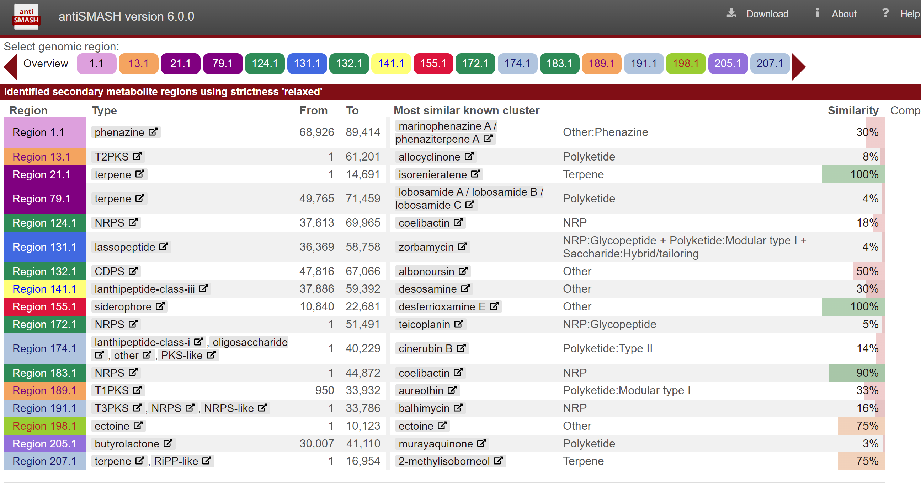

菌株名称编号：*N. dassonvillei* IFO 14626基因组编号：*No.da_* GCA_002260685.1

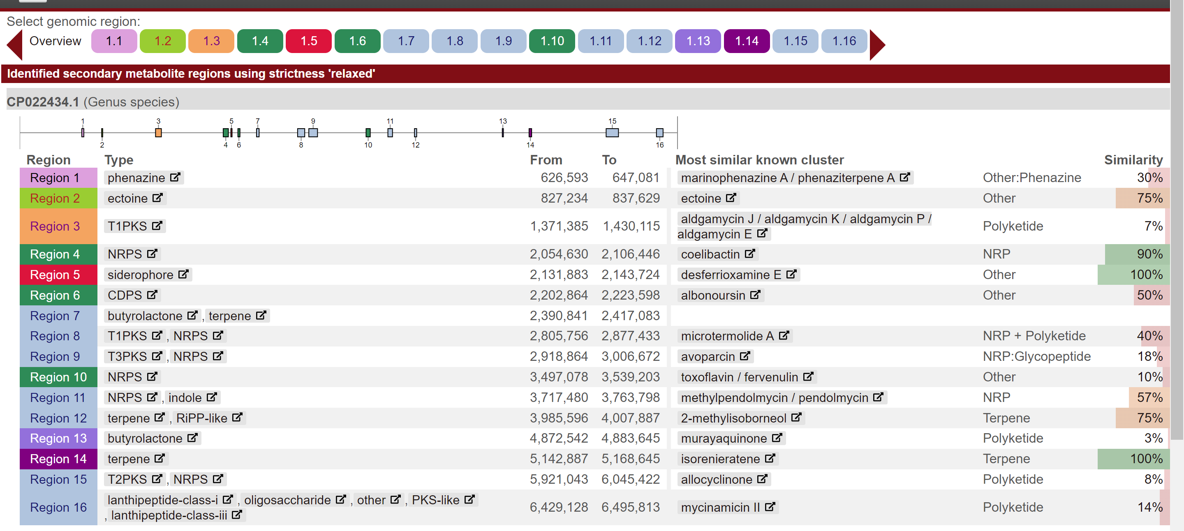

菌株名称编号：*N. dassonvillei* IFO 14626基因组编号：*No.da_* GCF_000092985.1

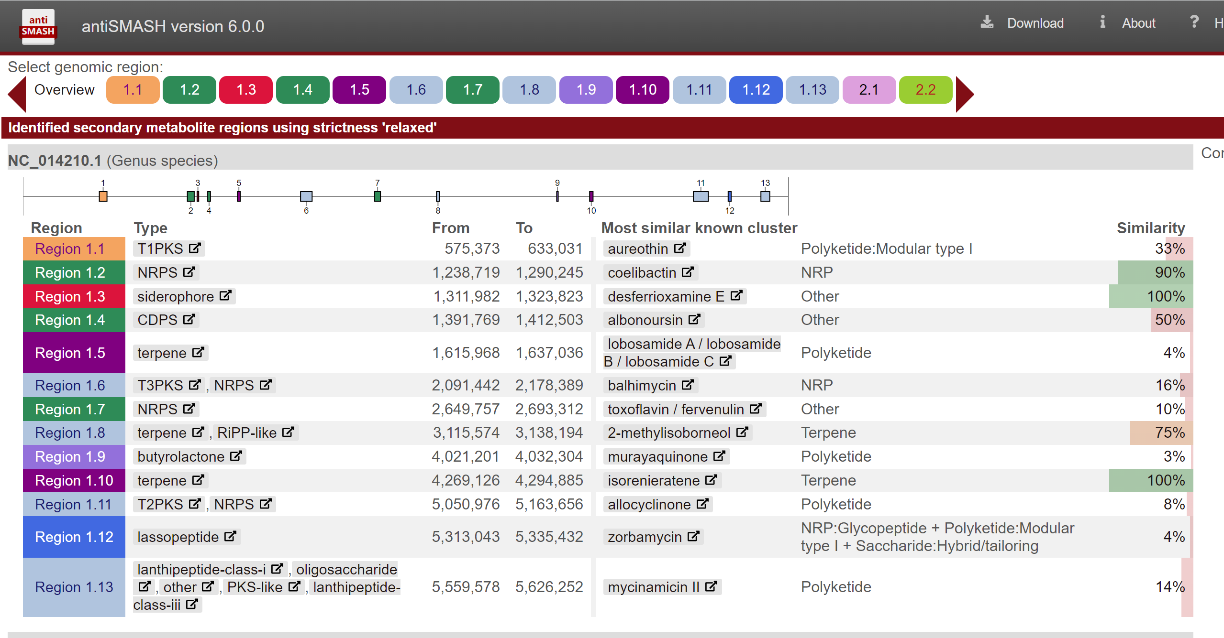

菌株名称编号：*N. dassonvillei* IFO 14626基因组编号：*No.da_* GCF_900638215.1

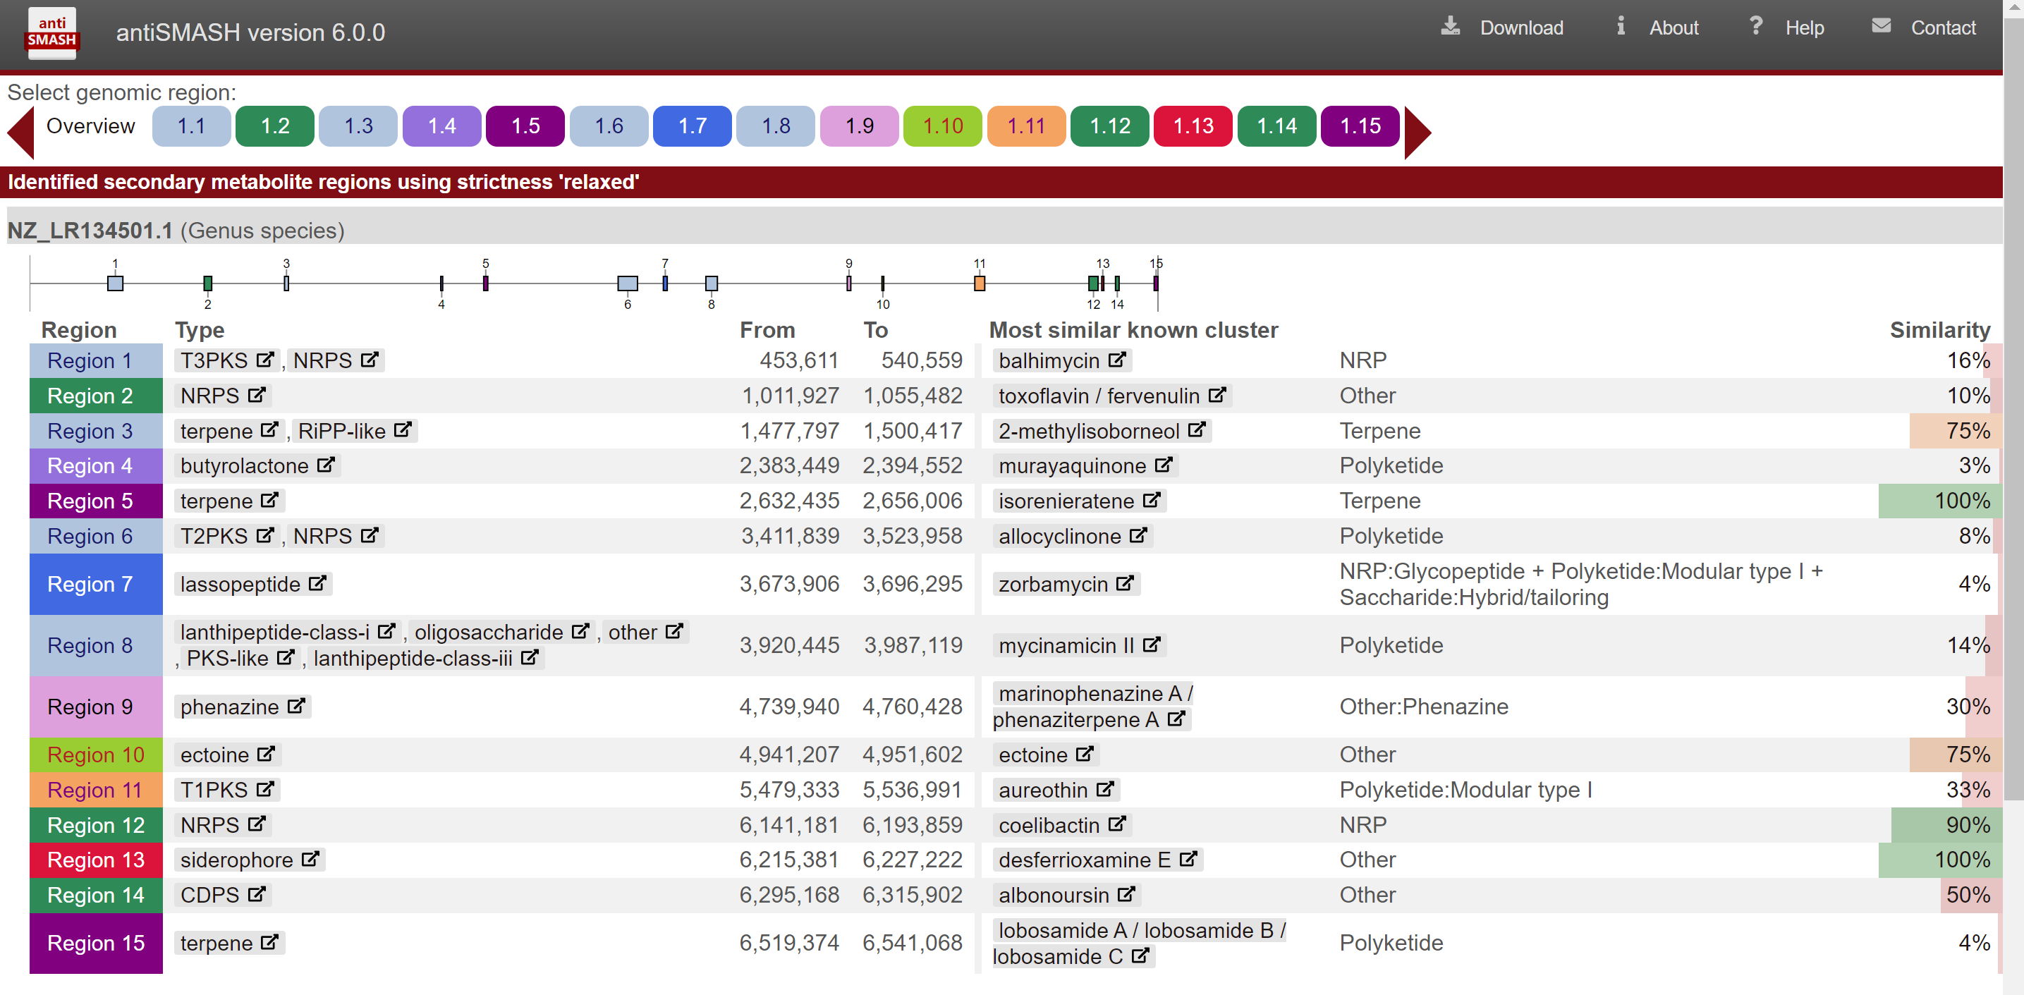

菌株名称编号：*N. dassonvillei* IFO 14626基因组编号：*No.da_* GCA_012396345.1

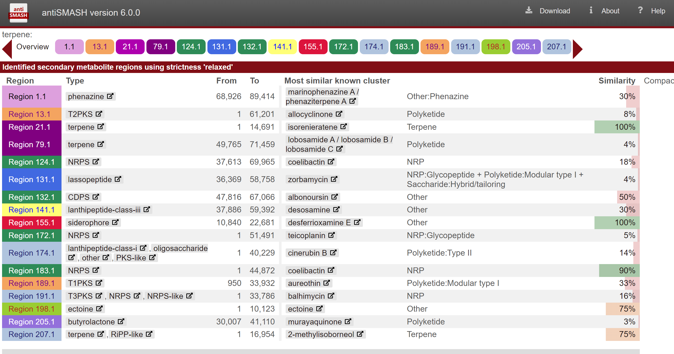

菌株名称编号：*N. dassonvillei* IFO 14626基因组编号：*No.da_* GCF_001877055.1

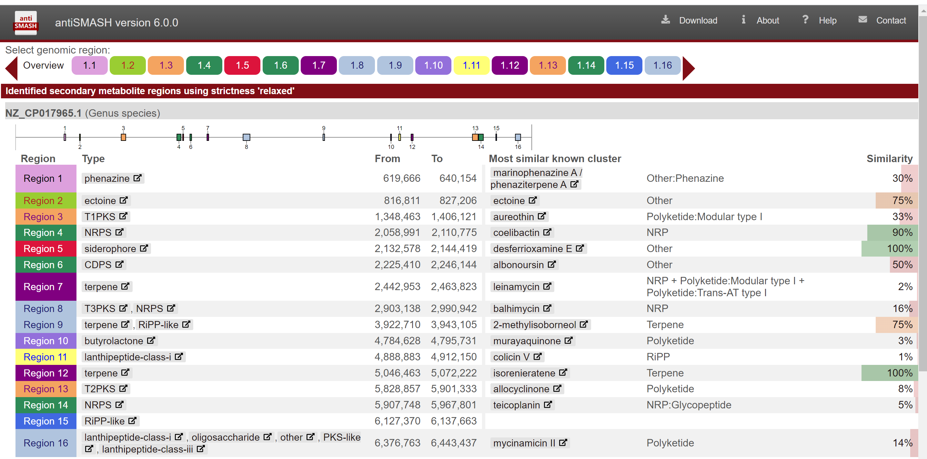

菌株名称编号：*N. dassonvillei* IFO 14626基因组编号：*No.da_* GCF_902825375.1

